Организация проектной деятельности обучающихся во внеурочное время

Автор: Лебедева Наталья Станиславовна,
учитель биологии и химии МОУ-СОШ с. Зоркино Марксовского района Саратовской области

Саратов
2021г

ОГЛАВЛЕНИЕ

Стр.
Введение ……………………………………………………………… 3
Глава 1. Проектная деятельность в школе
  - Метод проектов………………………………………………..4
  - Проект и проектная деятельность……………………………4
  - Классификация проектных творческих работ учащихся…...5
  - Сложности при работе по методу проектов…………………5
Глава 2. Организация проектной деятельности обучающихся
во внеурочное время
2.1. Проектная деятельность в кружковой работе…………………7
2.2. Проектная деятельность на экологических тропах……………7
2.3. Организация самостоятельной работы по созданию………….9
проектов
Заключение……………………………………………………………10
Список использованных источников………………………………..11
Приложения…………………………………………………………...12

Введение
Федеральный государственный образовательный стандарт второго поколения определяет новые цели и ценности образования. Целью образования становится общекультурное, личностное и познавательное развитие учащихся, обеспечивающее такую ключевую компетенцию, как умение учиться. Приоритетным направлением становится переход к организации такой учебной деятельности, субъектом которой является обучающийся, а учитель выступает в роли организатора и помощника. Большие возможности в этом плане открывает проектная деятельность. Ученик, работая над проектом, проходит стадии планирования, анализа, синтеза, активной деятельности. При организации проектной деятельности возможно не только индивидуальная, самостоятельная, но и групповая работа учащихся. Это позволяет приобретать коммуникативные навыки и умения.
Внедрение проектной деятельности в учебный процесс требует и от учителя перестройки своей работы. Проектная деятельность требует от учителя не столько объяснения «знания», сколько создания условий для расширения познавательных интересов детей, и на этой базе — возможностей их самообразования в процессе практического применения знаний. Именно поэтому учитель — руководитель проекта должен обладать высоким уровнем общей культуры, комплексом творческих способностей. Авторитет учителя базируется теперь на способности быть инициатором интересных начинаний. Впереди оказывается тот, кто провоцирует самостоятельную активность учащихся, кто бросает вызов их сообразительности и изобретательности. В определенном смысле, учитель перестает быть «предметником», а становится педагогом широкого профиля.
Данная работа как раз о том, как обучать детей выполнять те или иные проекты по биологии, химии, экологии. Тема не случайно выбрана, так как этим я занимаюсь уже давно, ещё до появления стандарта нового поколения. На уроках и, в основном, во внеурочное время я учила учеников проводить исследования. Больше всего таких работ мы проводили непосредственно в природе. Ребята выступали со своими проектами на разных конференциях. В настоящее время тема по созданию проектов как раз актуальна и будет полезна для других учителей.
Цель работы: проанализировать и обобщить работу по организации проектной деятельности с обучающимися МОУ-СОШ с. Зоркино
Задачи:
- провести анализ изученной литературы по методике организации проектной деятельности в школе;
- выделить и охарактеризовать этапы работы над проектами;
- поделиться опытом создания проектов во внеурочной деятельности;
- привести примеры проводимых проектов;
- сделать выводы по данной работе.

Глава 1. Проектная деятельность в школе

  - Метод проектов

Анализируя различные литературные источники по проектной деятельности, я выделила для себя несколько характеристик метода проектов. Метод проектов - это гибкая модель организации учебного процесса, ориентированная на творческую самореализацию развивающейся личности учащегося, развитие его интеллектуальных и физических возможностей, волевых качеств и творческих способностей в процессе создания продукта проекта под контролем учителя, обладающего субъективной (для учащихся) или объективной новизной, имеющего практическую или теоретическую значимость.
Суть метода вкратце сводится к тому, что ребенка обучают этапам достижения цели, предлагая выполнить конкретное задание.
Метод проектов используется для формирования у обучающегося универсального умения ставить и решать задачи для разрешения возникающих в жизни проблем — профессиональной деятельности, самоопределения, повседневной жизни. Цель использования метода проектов – выработка у учащихся проектного мышления.

  - Проект и проектная деятельность

Проектная деятельность относится к разряду инновационной, так как предполагает преобразование реальности, строится на базе соответствующей технологии, которую можно унифицировать, освоить и усовершенствовать. В основе организации проектной деятельности учащихся, как раз, и лежит метод учебного проекта – способ организации самостоятельной деятельности школьников, направленный на решение задачи учебного проекта, интегрирующий в себе проблемный подход, групповые методы, рефлексивные, презентативные, исследовательские, поисковые и прочие подходы.
Главным смыслом исследования и проектирования в сфере образования есть то, что оно является учебным. Это означает, что его главной целью является развитие личности, а не получение объективно нового результата, как в «большой» науке. Наиболее близки к проектам по виду деятельности доклады, рефераты и учебные исследования, их часто путают не только дети, но и учителя.
Проект – работа, направленная на разрешение конкретной проблемы, на достижение оптимальным способом заранее запланированного результата. Проект может включать элементы докладов, рефератов, исследований и любых других видов самостоятельной творческой работы, но только как способов достижения результата.
Обязательные признаки проектной деятельности:
- наличие заранее выработанных представлений о конечном продукте деятельности, результате;
- наличие этапов проектирования, присущих исследованиям и проектированию в «большой науке»;
- реализация проекта, включая его осмысление и рефлексию результатов деятельности, которые, в свою очередь, реализуются через защиту проекта перед заказчиком или научным сообществом, например, на конференции.

  - Классификация проектных творческих работ учащихся

Существуют разные классификации школьных проектов. Приведу пример одной из них, которая, на мой взгляд, больше подходит к нашим предметам. Проектные работы делят на:
- Проблемно-реферативные — творческие работы, написанные на основе нескольких литературных источников, предполагающие сопоставление данных разных источников и на основе этого собственную трактовку поставленной проблемы.
- Экспериментальные — творческие работы, написанные на основе выполнения эксперимента, описанного в науке и имеющего известный результат. Носят скорее иллюстративный характер, предполагают самостоятельную трактовку особенностей результата
- Натуралистические и описательные — творческие работы, направленные на наблюдение и качественное описание какого-либо явления. Могут иметь элемент научной новизны.
- Исследовательские — творческие работы, выполненные с помощью корректной с научной точки зрения методики, имеющие полученный с помощью этой методики собственный экспериментальный материал, на основании которого делается анализ и выводы о характере исследуемого явления.

  - Сложности при работе по методу проектов
Работа по методу проектов — это относительно высокий уровень сложности педагогической деятельности, предполагающий серьезную квалификацию учителя. Если большинство общеизвестных методов обучения требуют наличия лишь традиционных компонентов учебного процесса — учителя, ученика (или группы учеников) и учебного материала, который необходимо усвоить, то требования к учебному проекту — совершенно особые.
Во-первых, необходимо наличие социально значимой задачи (проблемы) — исследовательской, информационной, практической. Поиск социально значимой проблемы — одна из наиболее трудных организационных задач, которую приходится решать учителю-руководителю проекта вместе с учащимися — проектантами.
Во-вторых, выполнение проекта начинается с планирования действий
по разрешению проблемы, иными словами — с проектирования самого проекта, в частности — с определения вида продукта и формы
презентации. Наиболее важной частью плана является пооперационная разработка проекта, в которой указан перечень конкретных действий с указанием выходов, сроков и ответственных.
В-третьих, каждый проект обязательно требует исследовательской работы учащихся. Таким образом, отличительная черта проектной деятельности — поиск информации, которая затем будет обработана, осмыслена и представлена участниками проектной группы.
И, наконец, в-четвёртых, результатом работы над проектом, иначе говоря, выходом проекта, является продукт. В общем виде, - это средство, которое разработали участники проектной группы для разрешения поставленной проблемы.
Вопрос о том, совместима ли проектная деятельность учащихся с классно-урочной системой, по-прежнему остается дискуссионным. Современные ученые-педагоги различают проектную форму организации учебного процесса, альтернативную классно-урочной системе, и метод проектов, который может быть использован на уроках наряду с другими методами обучения. Практика работы отечественных школ рубежа XX-XXI вв. показывает, что проект, действительно, «не вписывается» в урок продолжительностью 40-45 минут. Полноценная реализация каждого из этапов проекта требует несколько большего времени, хотя бы спаренного урока. Более эффективными оказываются проекты, занимающие 4-7 уроков, когда в качестве домашних заданий к очередному уроку учащиеся самостоятельно (индивидуально или в группах) выполняют тот или иной этап работы над проектом, отчитываясь о проделанной работе в начале следующего урока. Последние два урока (спаренные) используются для презентации подготовленных проектов.
Овладение самостоятельной проектной и исследовательской деятельностью обучающимися в образовательном учреждении должно быть выстроено в виде целенаправленной систематической работы на всех ступенях образования.
И все-таки наиболее глубокие и содержательные проекты, выполняются, как правило, в ходе внеурочной деятельности.

Глава 2. Организация проектной деятельности обучающихся во внеурочное время
2.1. Проектная деятельность в кружковой работе

Уже много лет я организую работу кружка «Эколёнок» для обучающихся 5-7 классов. На занятиях мы как раз и занимаемся проектной деятельностью. Проекты создаём разные и научные, и практической направленности. Например, проекты направленные на изучение качества питьевой воды и воды из местных водоёмов, изучение почвы, видового состава растений в различных биотопах села и его окрестностей, загрязнение территории села и т.д. Практическую направленность имеют проекты, результатом которых являются различные акции. Например, «Чистые берега», «Школьный парк», «Накормим птиц», «Скворечник», «Чистые дорожки» и т.д.
Эти проекты в основном групповые. Участвуем со своими проектами в различных конкурсах и конференциях, занимаем призовые места. Такие проекты как «Школьный парк» (фоторепортаж и история создания школьного парка), «Удивительный осинник» (о первоцветах ближайшего к селу осинника), «Шляпочные грибы нашего леса», «Лекарственные растения окрестностей села Зоркино» и другие стали победителями и призерами районных конференций, призерами областной экологической конференции.
Многие ребята на базе этих проектов, с их доработкой, готовят к защите свой индивидуальный проект в 9 классе. Например, одна ученица, участвующая в проекте по изучению видового состава растений разных экотопов села, сделала проект «Сорняки: вред или польза?» индивидуальным. Защитила его в 9 классе, а в 10 представила свой проект на районной конференции «Шаг в будущее» и стала призером.

2.2. Проектная деятельность на экологических тропах

Исследования можно проводить во время работы или экскурсии на экологической тропе. Немного о тропах. Как известно тропы бывают разные :
По содержанию
- ботанические;
- зоологические;
- ландшафтно-геологические;
- краеведческие;
- комплексные.
По назначению
- прогулочно-познавательные;
- учебно-познавательные;
- учебно-экологические;
- эколого-краеведческие;
- туристические;
- экологические.
Цели и задачи их создания тоже разные. Например, цель учебно-экологической тропы - создание условий для воспитания экологически грамотных людей, для формирования экологической культуры поведения человека в окружающей среде; цель прогулочно-познавательной тропы – создание условий для изучения природы.
В 2009 году нами была создана учебно-познавательная экологическая тропа, которая располагается за селом в 1,5 км от школы. Протяженность этой тропы 850 м. Почва супесчаная. Начинается тропа в сосновом бору. Среди сосен встречаются кусты караганы древовидной (акации желтой), смородины, вишни. Среди трав преобладают злаковые растения. Дальше тропа выходит на поляну, с которой открывается вид на пойменные луга, озера, сады и лиственный лес.
Слева располагается небольшой осинник, огибаем его справа и выходим на большую полукруглую поляну, окруженную зарослями вишни, терна, боярышника. Тропа пересекает поляну и выходит в березовую рощу. Заканчивается тропа в березовой роще. На тропе было описано свыше 50 видов растений, 11 видов грибов – шляпочных и паразитов, более 40 видов беспозвоночных животных, 12 видов позвоночных. Деревья в основном сосна обыкновенная и береза бородавчатая, а также, тополь дрожащий (осина), ясень, боярышник. Возраст отдельных деревьев сосны около 100 лет, его определяли измерив диаметр пенька в возрасте 41 года (считали годичные кольца) и сравнивая с диаметром разных деревьев. Все ребята с увлечением выполняют практические задания на нашей тропе, изучают природу, проводят разные исследования, наблюдения, а затем, делятся с ребятами из других классов. Весной обычно проводится большая работа на нашей тропе с учащимися 7 класса. Весь день мы находимся на тропе – и работаем, и отдыхаем. Виды определяем с помощью школьных определителей. Материал, собранный на тропе, используется для подготовки проектов по биологии и экологии. (В приложении 1 фотографии с этой тропы)
В 2016 году мы создали эколого-краеведческую тропу, которая проходит по территории школы и села. Тропа берет свое начало возле здания школы. Первая остановка – дендрарий. Здесь мы знакомимся с деревьями и кустарниками, с их историей, биологией и экологией. Вторая остановка – памятник воину-освободителю. Экскурсовод знакомит с историей его создания и с его использованием. Третья остановка – бывший пришкольный участок, а в будущем – школьный парк. У каждого класса свой участок парка, который они продолжают преобразовывать и каждый год расчищать от поросли. На территории парка сохранены уголки живой природы и созданы искусственные «горки», «водоемы», зоны отдыха, газоны с цветами.
Четвертая остановка находится у старой лютеранской церкви, которая сейчас уже восстановлена и функционирует, и у здания бывшей школы, больницы, которая находится напротив церкви. Этим зданиям больше 100 лет. Закончится маршрут снова возле школы. Ученики нашей школы собрали богатый материал о растениях пришкольного участка, о создании школьного парка и об исторических памятниках нашей тропы, который был использован и в создании многих проектов. (В приложении 2 фотографии с этой тропы)
Какие - же проекты можно создавать на тропе?
Это могут быть исследовательские проекты биологической, экологической и химической направленности, а также интегрированной направленности – биохимические, биофизические и т.д. Остановимся на химических и биохимических проектах.
Если на тропе есть водоем, то можно провести биохимический анализ воды и выполнить проект «Влияние состава воды на обитателей водоема». Существуют разные методики анализа воды. (Пример одной из методик приведен в приложении 3)
Наша эколого-краеведческая тропа проходит через школьную территорию – дендрарий и парк. На ней было создано много проектов, одним из них является проект «Физический и биохимический анализ почвы для озеленения пришкольного участка». Для этого проекта проводились исследования почвы и были сделаны рекомендации по посадке разных растений. (Используемые методики приведены в приложении 4).

2.3. Организация самостоятельной работы по созданию проектов

В настоящее время стало обязательным создание и защита индивидуальных проектов всеми обучающимися 9-11 классов. Учебного времени на это, как известно, не хватает. Поэтому приходиться организовывать самостоятельную работу во внеурочное время. В 10-11 классах немного проще, так как второй год ведется элективный курс «Индивидуальный проект», а вот в 9 классе сложнее. Чтобы организовать работу учеников дома, мной были разработаны памятки по работе с проектом, по его оформлению и защите. Материал для их создания был взят из нескольких информационных источников, но больше всего мне помогла работа «Технология организации и оформления научно-
исследовательских работ» автора Вайндорф-Сысоевой М. Е. (В приложении 5
приведены примеры двух памяток).

Заключение
В основе любого учебного проекта лежит учебно-исследовательская деятельность и она требует определенной подготовки как учащегося, так и педагога. В этой совместной работе успех зависит от подготовленности каждого из ее участников. Совершенно естественно, что основная доля ответственности ложится на руководителя работы, исполняющего в данном случае роль ведущего, более опытного участника. Учителю предстоит «прожить» список ролей в ходе руководства проектом:
- энтузиаст (повышает мотивацию учащихся, поддерживая, поощряя и направляя их в сторону достижения цели);
- специалист (обладает знаниями и умениями в нескольких областях);
- консультант (организатор доступа к ресурсам);
- руководитель;
- человек, который задаёт вопросы;
- координатор всего группового процесса;
- эксперт (даёт чёткий анализ результатов).
Таким образом, учитель учится проектной деятельности вместе с обучающимися.
Подводя итог работы по методической теме «Организация проектной деятельности обучающихся по биологии и химии», можно сделать следующие выводы:
- чтобы организовать работу обучающихся с проектами, необходимо самому учителю хорошо изучить методику такой работы;
- очень важно, чтобы весь коллектив школы хорошо владел технологией проектной деятельности;
- наиболее глубокие и содержательные проекты, выполняются, как правило, в ходе внеурочной деятельности.

Список использованных источников
- Библиографическое описание: Фатеева И. А., Канатникова Т.Н. Метод проектов как приоритетная инновационная технология в образовании // Молодой ученый. — 2013. — №1. — С. 376-378. — URL https://moluch.ru/archive/48/6113/ (дата обращения: 25.11.2019)
- Вайндорф-Сысоева М. Е. Технология организации и оформления научно-исследовательских работ [Текст] : учебно-методическое пособие / М. Е. Вайндорф-Сысоева. – М. : Изд-во УЦ «Перспектива», 2011. – 102 с.
- Воровщиков С.Г. Школа должна учить мыслить, проектировать, исследовать: Управленческий аспект (Страницы, написанные консультантом по управлению и директором школы) – М.: «5 за знания», 2006
- Гузеев В. В. «Метод проектов» как частный случай интегративной технологии обучения. //Директор школы, № 6, 1995
- Колесникова И.А., Горчакова-Сибирская М.П. Педагогическое проектирование: учебное пособие для высших учебных заведений. - М.: издательский центр "Академия", 2005.
- Милютина И.А. Метод проектов, что это такое и зачем он современной школе. Учитель информатики ГОУ гимназия №625 г. Москвы сотрудник лаборатории медиаобразования ИСМО РАО http://медиа-школа.рф/
- Новикова Т. Проектные технологии на уроках и во внеурочной деятельности. //Народное образование, № 7, 2000, с 151-157 Пахомова Н. Ю. Учебные проекты: его возможности. // Учитель, № 4, 2000, — с. 52-55
- Пахомова Н.Ю. Методология учебного проекта. /Учитель №1, 2000г.
- Проектная деятельность учащихся. Статьи фестиваля педагогических идей «Открытый урок». http://festival.1september.ru
- Учимся работать над проектом. Проектная деятельность учащихся. http://spo.1september.ru

ПРИЛОЖЕНИЕ 1
Учебно - познавательная экологическая тропа МОУ-СОШ с. Зоркино

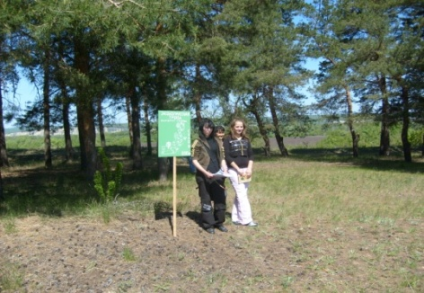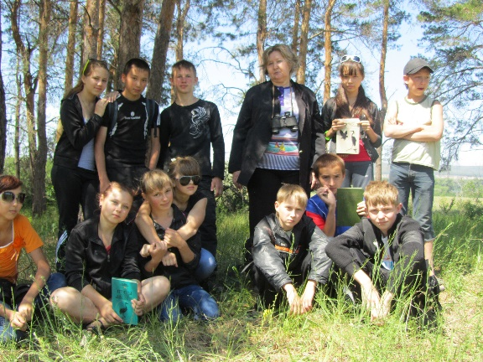

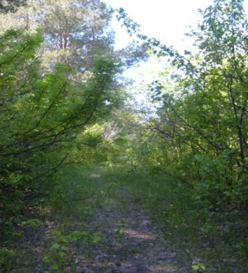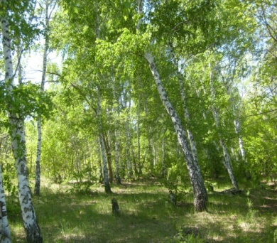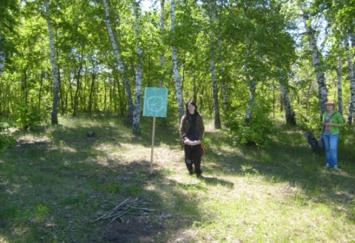

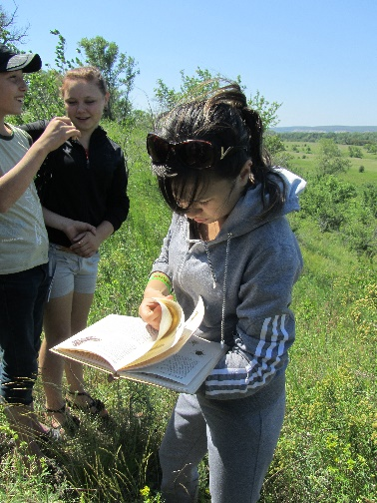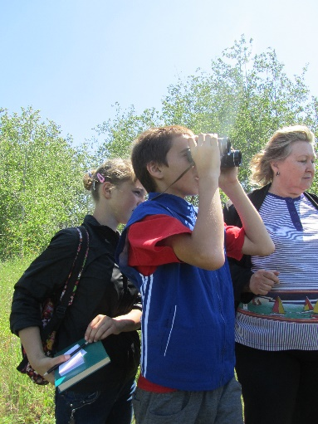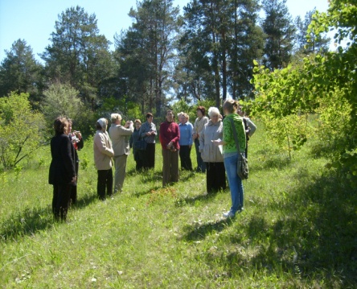

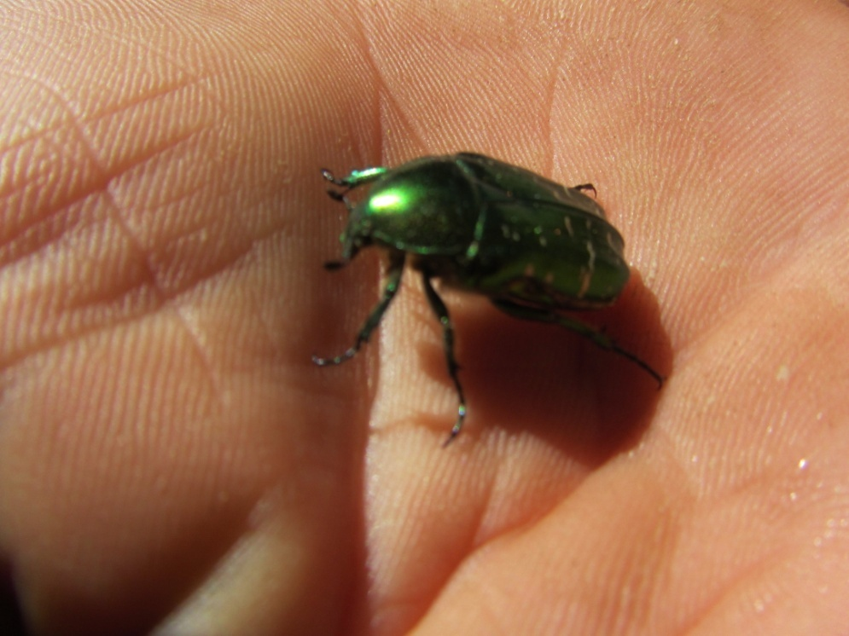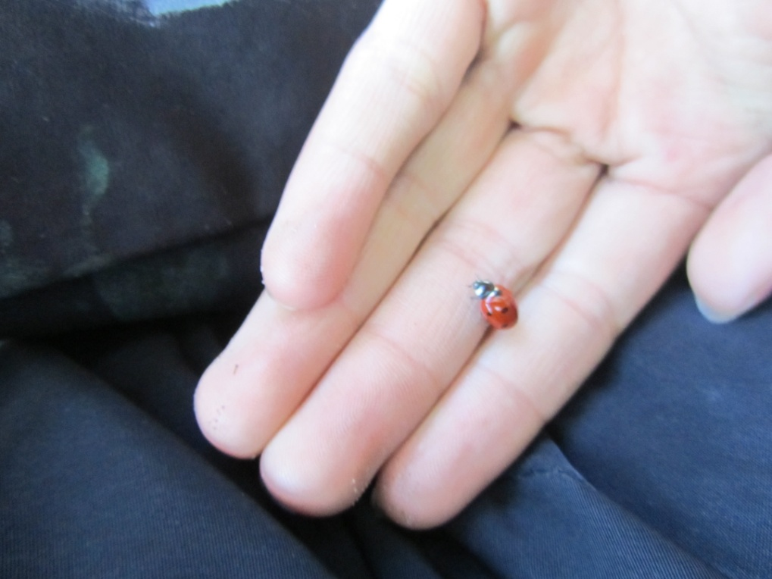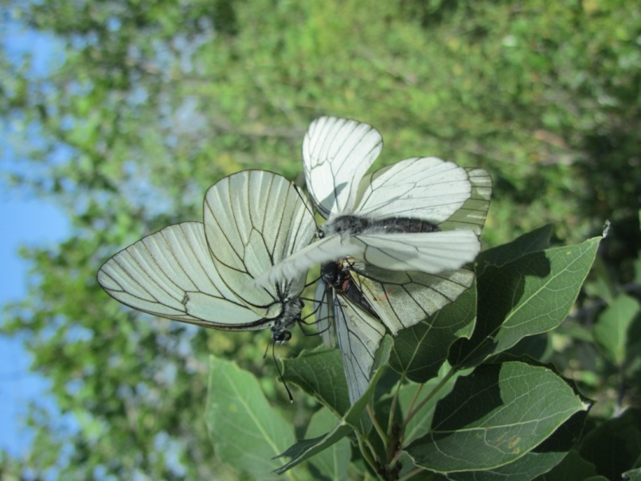

ПРИЛОЖЕНИЕ 2
Эколого-краеведческая тропа МОУ-СОШ с. Зоркино (маршрут)

1.Дендрарий и начало тропы 2. Памятник
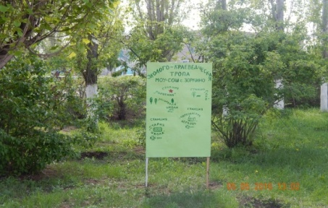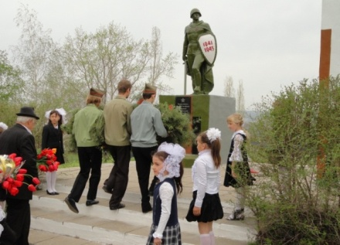
4.Лютеранская церковь
3.Парк
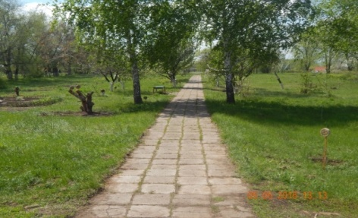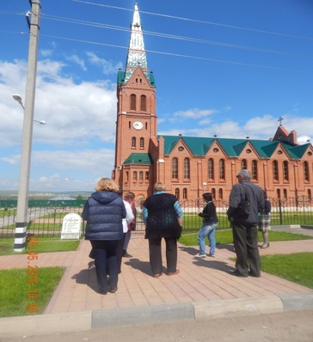

5.Здание старой школы
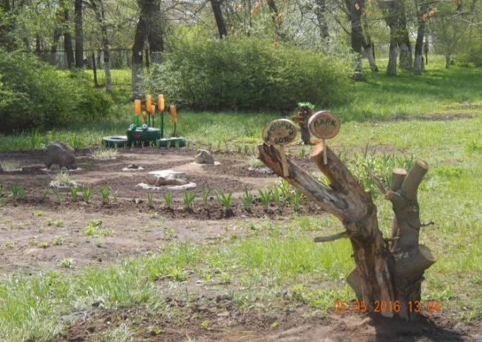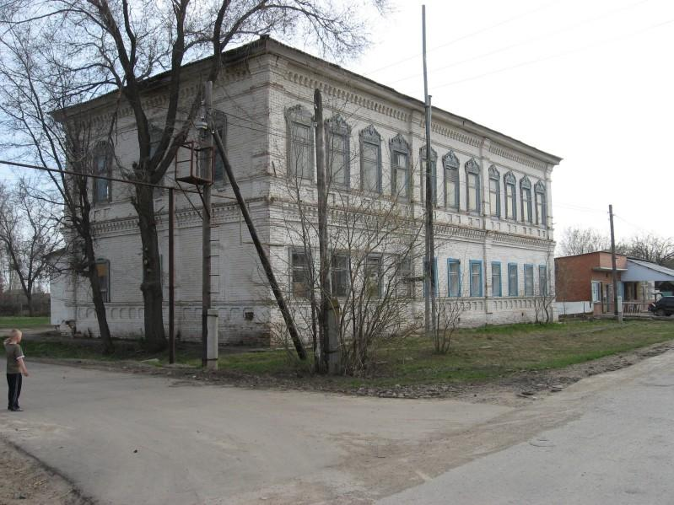

ПРИЛОЖЕНИЕ 3

Методика анализа воды для исследовательского проекта
1. Температуры воды.
Температура воды определяет скорость химических и биологических процессов, происходящих в водоёме. Измеряют температуру с помощью спиртового термометра, для этого опускают водный термометр в воду на 15 минут.
2. Определение прозрачности воды (диском Секки).
Белый диск диаметром 30см привязывается к верёвке с грузом таким образом, чтобы при погружении он сохранял горизонтальное положение. На верёвке через каждые 10см делают узелки. Диск опускают в воду, пока он не станет невидимым. По разметке на верёвке определяют глубину погружения диска, затем ещё немного опускают и начинают подъём до его появления. Снова по верёвке определяют глубину. Среднее арифметическое этих двух полученных результатов является характеристикой прозрачности.
3. Определение цвета воды (визуально).
В стеклянный цилиндр заливают воду высотой до 10см, ставят на белую поверхность и смотрят сверху на слой воды, для определения цвета воды.
4. Определение вкуса.
Воды с открытых водоёмов необходимо прокипятить и охладить, набирают в рот 10-15мл воды и держат несколько секунд. Различают 4 основных вкуса: солёный, кислый, горький, сладкий.
5. Определение запаха.
В несколько колб заливают воду разных объёмов: от 20, 25, 30, 35,… 135-200мл,
доливают до 200мл объёма. Колбу закрывают поочерёдно, открывая. Определяют наличие запаха по пятибалльной шкале:
0 – нет запаха;
1 – очень слабый (чувствуется, что есть, но определению не поддаётся);
2 – слабый (обнаруживается, если специально обращать внимание на наличие запаха
3 – заметный (возможно дать характеристику и указать «чем пахнет»);
4 – отчётливый (обращает на себя внимание и делает воду неприятной для питья);
5 – сильный (делает воду не пригодной для питья).
6.Определение жёсткости
Жёсткость можно определить титрованием воды спиртовым раствором нейтрального мыла, например детского (метод осадительного титрования). Конец реакций определяют по образованию устойчивой пены, появляющейся при встряхивании титруемой воды. 7. Определение хлоридов. Для определения хлоридов воде к 5 мл исследуемой воды добавляют 2-3 капли 10%-го раствора нитрата серебра. По мутности раствора и выпавшему осадку оценивают содержание хлоридов.
Мутность раствора, объём осадка |  | Содержание хлоридов, мг/л
Слабая муть |  | 1-10
Сильная муть |  | 10-50
Хлопья, оседающие не сразу |  | 50-100
Большой объёмистый осадок |  | более 100
8. Определение сульфатов. Для определения сульфатов воде к 5 мл исследуемой воды добавляют три капли 10%-ного раствора хлорида бария и три капли 25%-го раствора соляной кислоты.
Мутность раствора, объём осадка |  | Содержание сульфатов, мг/л
Слабая муть через несколько минут |  | 1-10
Слабая муть сразу |  | 10-100
Сильная муть |  | 100-150
Большой осадок, который сразу садится на дно |  | 500
9. Обнаружение катионов трёхвалентного железа.
К 10мл исследуемой воды добавить 1каплю азотной кислоты (конц.), затем 2-3 капли пероксида водорода и вводят 0,5мл тиоцианата аммония. В присутствии ионов трёхвалентного железа изменяется окраска раствора. Примерное содержание железа определяется по таблице:
окраска |  | содержание ионов трёхвалентного железа (мг/л)
красноватая |  | 0,95-0,2
желтовато-красная |  | 0,4-1,0
слабо-розовая |  | до 2,0
розовая |  | до10,0
красная |  | более 10,0

10. Биологические показатели качества воды.
Чем больше видов живых организмов населяет водоём, тем более благополучно его экологическое состояние. Одни организмы более чувствительны к неблагоприятным условиям, другие – менее, поэтому наличие в водоёме чувствительных организмов указывает на хорошие качества воды, а малочувствительных – свидетельствуют о его загрязнении. Каждая степень загрязнения характеризуется наличием определённой группы организмов. Такие организмы называются индикаторными, поскольку по их наличию или отсутствию в водоёме можно с наименьшей точностью, чем физико-химическим анализом определить степень органического загрязнения воды.
Определение качества воды на выбранном объекте предполагает, прежде всего, возможно более полное знакомство с фауной дна. Наблюдения проводятся в летне-осенний период. Для отбора проб используется сачок с таким размером отверстии, который не позволит выбраться из сачка организмам, но даст возможность путём промывания избавиться от ила. С помощью такого сачка облавливают придонные слои воды и берут пробы грунта. Иногда удобно пользоваться белым ведёрком объёмом 1л. Быстрым движением проводят ведёрком по дну и скоплению водорослей и тут же проводят учёт пойманных организмов.
Для проведения анализа животных, находящихся в небольшом количестве воды, помещают в неглубокую ёмкость с белым плоским дном и при хорошем освещении подсчитывают число групп организмов, которых удаётся обнаружить. Для рассматривания мелких животных используется лупа.
Группы таксонов крупных беспозвоночных организмов по отношению к чистой воде.
Таксоны группы№1 | Таксоны группы№2 | Таксоны группы№3
Личинки поденок  Личинки веснянок  Личинки вислокрылок  Личинки ручейников  Двухстворчатые моллюски | Личинки комара-долгоножки  Личинки стрекоз  Речные раки  Бокоплавы  Моллюски (катушка и лужанка) | Личинки комаров  Хвоща (мотыль)  Прудовики  Пиявки  Водяные ослики  Личинки мошек  Олигохеты
На практике просто подсчитывается всё разнообразие организмов, без определения их систематической группы. Если есть сомнения в принадлежности организма к определённому таксону, его просто обозначают буквой или цифрой. При этом ошибка относительно одной и даже двух групп не даст большого искажения результатов. Единственное. Что требуется от исследователя, - знание «в лицо» индикаторных групп организмов, которых не так уж и много.
ПРИЛОЖЕНИЕ 4
Методика физического и биохимического анализа почвы
Физический анализ
1. Определение механического состава почвы.
Взять немного почвы, слегка увлажнить её и скатать в ладонях. Если почва скатывается в толстую колбаску, которая ломается при изгибании, то она лёгкая суглинистая. 2. Определение структуры почвы.
Взять немного почвы, разложить её тонким слоем на стекле и рассмотреть. Если почва распалась на комочки, то у неё есть структура.
3. Определение влагоемкости почвы.
Отобрать немного почвы и взвесить. Высушить в духовке и снова взвесить. Разница и будет влагоемкостью (в %).
4. Определение водопроницаемости почвы.
В цилиндр поместить образец почвы, перевернуть его вверх дном в широкий стакан, затем налить примерно 100 мл в воды. Отметить время, за которое вода полностью впитается.
5. Определение содержания воздуха в почвенном образце.
В цилиндр поместить образец почвы, перевернуть его вверх дном в широкий стакан, затем налить примерно 100 мл в воды. Наблюдаем, как выделяется из почвы воздух, определяем время.
Химический анализ почвы
1. Определение кислотности
Приготовить почвенный раствор: в пробирку поместить немного почвы, налить дистиллированной воды, встряхивать 2-3 минуты, отфильтровать и определить кислотность индикаторной бумажкой.
2. Определение карбонат – ионов
В фарфоровую чашку поместить немного почвы и капнуть 10% раствор соляной кислоты. По интенсивности выделения пузырьков углекислого газа можно судить о наличии карбонатов.
Содержание карбонат – ионов, %
Очень сильное (бурное) ≥ 10
Сильное, продолжительное 5 – 10
Заметное, но кратковременное 3-4
Слабое и кратковременное 2 – 3
Очень слабое и малозаметное 1 - 2
Вскипание отсутствует ≤ 1
3. Определение сульфат – ионов и хлорид – ионов
Наличие в почве легко растворимых солей определяют с помощью анализа водной вытяжки. Раствор разделим на две части и к одной пробирке добавим азотнокислое серебро, а в другую – хлористый барий. Если при добавлении азотнокислого серебра раствор белеет и на дно выпадает хлопьевидный осадок хлорида серебра, то в почве содержатся хлориды. Если при добавлении хлористого бария раствор мутнеет и происходит выпадение мелких кристалликов сульфата бария, то в почве имеются легкорастворимые сульфаты.
4. Определение гумуса.
Одним из главных признаков плодородия почвы является наличие в ней гумусовых веществ, которые обуславливают чёрную, тёмно-серую и серую окраски.
Категория почвы Содержание гумуса, %
Очень чёрная 10-15 Высокогумусная, очень плодородная
Чёрная 7-10 Гумусная, плодородная
Тёмно-серая 4-7 Среднегумусная, среднеплодородная
Серая 2-4 Малогумусная, среднеплодородная
Светло-серая 1-2 Малогумусная, малоплодородная
Есть растения – индикаторы состояния почвы, содержания в ней различных химических веществ.
ПРИЛОЖЕНИЕ 5
Памятки по организации проектной деятельности
- Памятка по этапам работы над проектом
- Выбор предметной области, предмета и руководителя
- Выбор темы проекта и согласование с руководителем
- Этап обоснования актуальности темы и возможное ее уточнение
- Определение гипотезы (При формулировке гипотезы обычно используются словесные конструкции типа: «если..., то...»; «так..., как ...»; «при условии, что...», т.е. такие, которые направляют внимание исследователя на раскрытие сущности явления, установление причинно-следственных связей)
- Формулировка цели (Формулировку цели исследования также можно представить различными способами - традиционно употребляемыми в научной речи клише. Приведем примеры некоторых из них. Можно поставить цель выявить...;установить...;обосновать...; уточнить...; разработать...)
- Определение задач (изучить литературу, провести опрос, сравнить, сделать выводы и т.д.)
- Этап исследовательской работы. Проведение исследования включает в себя два последовательных этапа: собственно проведение (так называемый технологический этап) и аналитический, рефлективный этап.
- Оформление научно-исследовательской работы
- Защита работы.

- Памятка по оформлению работы
1. Титульный лист
2. Содержание, отражающее все главы и подглавы. В содержании также должно быть отражено введение, заключение, список использованных источников.
3. Введение. Включает в себя обоснование выбора темы, актуальность, новизну проблемы, формулировку цели работы и задач, которые необходимо решить для достижения данной.
4. Глава 1. В ней рассматриваются основные термины и понятия, дается анализ изученности данной проблемы, реферативно излагается теоретический материал по теме, необходимый для выполнения исследовательской части работы. Главное в 1-ой главе – грамотно отделять свои мысли от чужих и давать ссылки.
5. Выводы по главе 1.
6. Глава 2. Непосредственно исследовательская часть: выдвижение гипотезы, описание и представление данных опытов, экспериментов, наблюдений, опросов, собственный анализ исследуемого материала, в т.ч. текстов, свои сравнения, доказательства, классификации и т.д. Приветствуются фотографии, графики, диаграммы, и т.д., Текстовая часть главы 2 содержит собственные рассуждения, анализ, доказательства, сравнения и т.д.
7. Выводы по главе 2.
8. Заключение. В нем излагаются полученные результаты, описываются перспективы дальнейшего исследования проблемы («На мой взгляд было бы интересно исследовать/рассмотреть также …» ), формулируется назначение работы ( «исследование может быть полезно и интересно учащимся школ, которые увлекаются биологией, а также садоводам и работникам, занятым в области сельского хозяйства»). Прописывается, что дала работа самому исследователю «узнал, научился, понял …».
Цитат в заключении и выводах по главам быть не должно, это только собственные мысли.
9. Список использованных источников.
На каждый источник из списка должна быть ссылка в тексте.
10. Приложения. В приложениях могут быть: список основных терминов и понятий (дается в алфавитном порядке: понятие – его определение), иллюстративный материал большого объема; анкеты, результаты анкетирования (ответы опрошенных) и др.

